T8214EWM LAN_WAN口区拆分及报文转发流程

T8214EWM产品基于QCA9531 芯片，QCA9531内置了百兆交换芯片，以及提供了两个GMAC。默认配置情况下GMAC1对应的是eth1口，对应的是交换芯片的P1~P4四个口(也就是demo板的LAN1~LAN4以太网口)，GMAC0对应的是eth0口，连接的的是交换芯片P5口(也就是demo板的WAN以太网口)。其中交换芯片的P0口连接的是GMAC1。

【T8214EWM LAN/WAN口拆分】

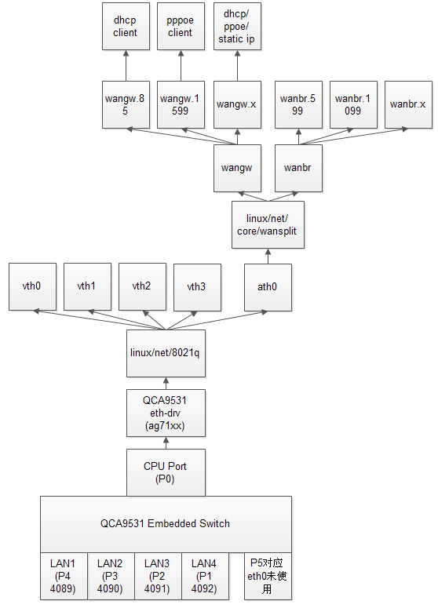

主要处理流程：

* QCA9531内置交换芯片：

通过保留的4089~4092,把各个LAN口都区分出来。主要配置过程是在rcS脚本中的switch reg w e4 40041f, vconfig set_vlan_sw 1, vconfig add eth2.40XX命令完成。

insmod /usr/lib/qca-ssdk.ko//先插入qca_ssdk.ko,下面的命令在ssdk_sh中执行

vlan entry create 4089 //创建出5个vlan group

vlan entry create 4090

vlan entry create 4091

vlan entry create 4092

vlan entry create 4093

vlan entry update 4089 0x11 0 //设定每个vlangroup的成员端口

vlan entry update 4090 0x9 0 //每个vlangroup中都添加一个LAN口和CPU口

vlan entry update 4091 0x5 0

vlan entry update 4092 0x3 0

vlan entry update 4093 0x1f 0

portvlan ingress set 0 secure

portvlan ingress set 1 secure

portvlan ingress set 2 secure

portvlan ingress set 3 secure

portvlan ingress set 4 secure

portvlan defaultCVid set 0 4093//设置P0口(CPU)的PVID为4093

portvlan defaultCVid set 1 4092//设置P1口(LAN4)的PVID为4092

portvlan defaultCVid set 2 4091//设置P2口(LAN3)的PVID为4091

portvlan defaultCVid set 3 4090//设置P3口(LAN2)的PVID为4090

portvlan defaultCVid set 4 4089//设置P4口(LAN1)的PVID为4089

portvlan egress set 0 tagged //交换芯片接CPU的端口发出报文时必须留tag

portvlan egress set 1 untagged //交换芯片接LANx的端口发出报文时必须去tag

portvlan egress set 2 untagged

portvlan egress set 3 untagged

portvlan egress set 4 untagged

fdb portLearn set 0 disable //关闭交换芯片P0口(CPU)的学习

fdb portLearn set 1 disable //关闭交换芯片Px口(LANy)的学习

fdb portLearn set 2 disable

fdb portLearn set 3 disable

fdb portLearn set 4 disable

fdb entry flush 1 //开启到现在已经学习到的表项会影响后面，所以必须清除一下

* 协议栈8021q流程:从上来LAN1~LAN4/WAN口接收到的报文的vlantag都是不同的，通过8021q中的vlanid判断，把报文投递给vth0~vth3。

(vth0~vth3接口其实就是普通的vlan虚接口，8021q中新加的代码只是做了一件事情，自动把eth1接口上新创建的vlanid为4089~4092的虚接口，自动重命名为vth0~vth3)。

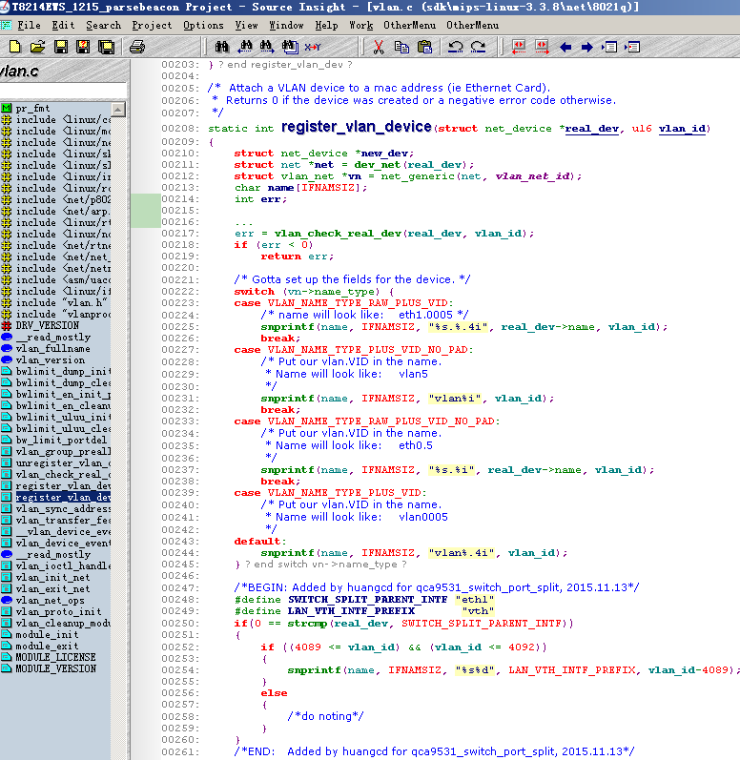

* 协议栈wansplit模块：如果是ath0接口的报文,如果报文的目的IP地址就是EOC接口ath0 MAC地址，那么报文就投递给wangw接口，否则就投入给wanbr接口。如果是广播或组播报文，那么copy一份后向两个接口都投递一份。
* 协议栈8021q流程：从wangw到wangw.X,从wanbr到wanbr.X这个属于标准的8021q流程(通过用户态工具vconfig来配置)，不再赘述。
* 补充说明：

为什么MTK时地址学习没有关闭，而这里是关闭的?

在MTK系列芯片（RT3050/RT5350/MT7628）上做LAN/WAN口拆分时，因为MTK交换芯片是支持和开启IVL(转发表项为MAC+端口号+vlan)的，所以4个LAN口/WAN口/CPU口的学习功能是开启的。而高通系列芯片（QCA9531等）内置交换芯片是不支持IVL的，只支持SVL(转发表项为MAC+端口号)所以，必须关闭4个LAN口/CPU口的学习，否则因为MAC地址学习迁移频繁发生，经常会出现地址学错，时通时不通的问题。

(本例中QCA9531各端口关闭学习后，所以的流量其实都是广播的哦,单播报文也是未知单播成广播，一直是这个状态，交换芯片的表项一直是空的,不过测试验证发现,没有发现交换芯片转发性能有下降和瓶颈的情况);

为什么MTK时没有提到两个GMAC的概念，而这里有GMAC0/GMAC1两个?

值得注意的同样是4个100M LAN口，1个100M WAN口QCA9531或其他高通芯片提供了两个GMAC 相当于提供了两个网卡，一个对应四个LAN口，一个对应WAN口。而MTK方案的芯片(RT5350,MT7628/MT7688)则只提供了一个GMAC，这个GMAC同时对应了四个LAN口和一个WAN口。

参考资料：

1.《80-Y7991-1_QCA9531 V2.0 802.11N 2X2 2.4 GHZ PREMIUM SOC FOR WLAN PLATFORMS DATA SHEET.pdf》 //QCA9531的datasheet,包含大部分寄存器说明

2.《Atheros SSDK API V1.0-0714 MBL_rev1.0.pdf》 //旧的高通交换芯片SSDK资料

3.《Atheros switch ssdk user guide rev1.2.pdf》 //旧的高通交换芯片SSDK资料